Uni·one
Исследование пользователей · Customer Development
Приложение для знакомств и социализации студентов
⚠ Данные модельные (иллюстративные) — оформлены для презентации

1. Методология
Выборка: 45 человек — студенты 1 курса бакалавриата / абитуриенты и 1 курса магистратуры.
- Проблемное интервью (адаптация и поиск друзей) — до показа продукта.
- Вопросы на потребность в подобном приложении.
- Тест прототипа Uni-one (свободное использование) → сбор проблем.
- Синтез инсайтов → доработки продукта.

2. Демография респондентов
Параметр | Распределение
Ступень | 1 курс бак./абитуриенты — 29 (64%) · 1 курс магистратуры — 16 (36%)
Пол | Женский — 24 (53%) · Мужской — 21 (47%)
Откуда | Иногородние — 27 (60%) · Москва — 18 (40%)

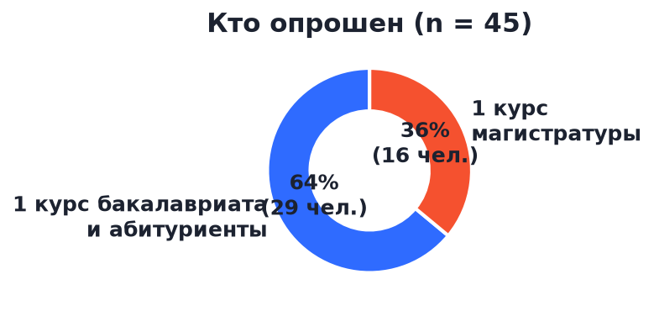
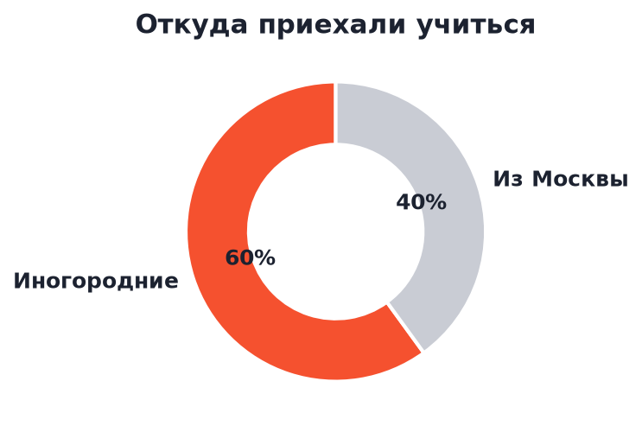

3. Блок 1. Адаптация и поиск друзей
10 вопросов до показа продукта.
# | Вопрос | Ответы (n=45)
1 | Насколько легко находить друзей? | Очень сложно 38% · скорее 33% · нейтр. 16% · легко 13% → 71% сложно
2 | Близких друзей за 1-й месяц | 0–1: 49% · 2–3: 31% · 4+: 20%
3 | Главный барьер знакомства | Стеснение 42% · нет повода 27% · мало времени 18% · компании 13%
4 | Одиночество в первые недели | Часто 29% · иногда 47% · нет 24% → 76%
5 | Откуда узнаёшь о событиях | Чаты/ТГ 40% · друзья 27% · никак 18% · стенды 15%
6 | Инфо в одном месте найти сложно? | Да 69%
7 | Ходишь на события один? | «Не с кем» 38% · некомфортно 29% · спокойно 33%
8 | Что мешает ходить | Не с кем 44% · не знаю что есть 31% · стесняюсь 25%
9 | Знакомиться онлайн заранее? | Да 73%
10 | Круг общения влияет на мотивацию? | Сильно 58% · немного 31% · нет 11%
Вывод: проблема не «не с кем общаться», а нет повода и безопасной среды + информация разрознена.

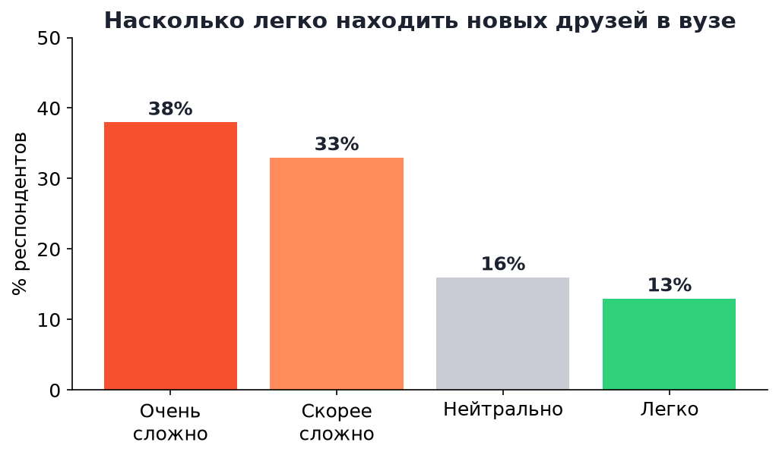
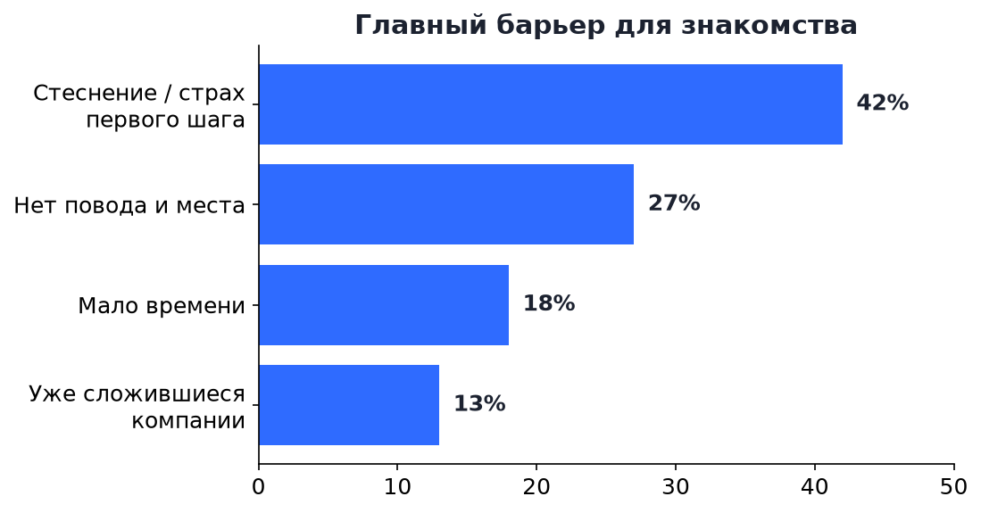
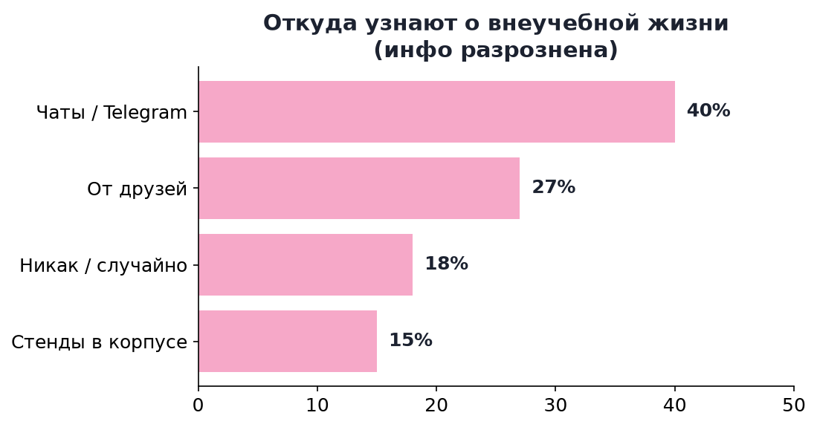

4. Блок 2. Потребность в приложении
10 вопросов после презентации идеи.
# | Вопрос | Ответы (n=45)
1 | Пользуешься дейтинг/нетворкингом? | Да 51% · нет 49%
2 | Хотел бы приложение для своего вуза? | Да 80%
3 | Что важнее — знакомства или события? | Связка обоих 56% · события 24% · знакомства 20%
4 | Идея «люди через общие события»? | Очень 47% · скорее да 31% → 4.3/5
5 | Фича «позвать вместе на событие»? | Да 71%
6 | Групповой чат события нужен? | Да 67%
7 | Важно видеть, куда идут друзья? | Да 62%
8 | Делить контакты на круги? | Интересно 54% · нейтр. 30% · не нужно 16%
9 | XP/ачивки мотивируют? | Да 49% · возможно 33% · нет 18%
10 | Установил бы приложение? | Точно да 38% · скорее да 40% · вряд ли 22% → 78%
Вывод: спрос есть, ключевая ценность — симбиоз знакомств и событий, а не «ещё один Tinder».

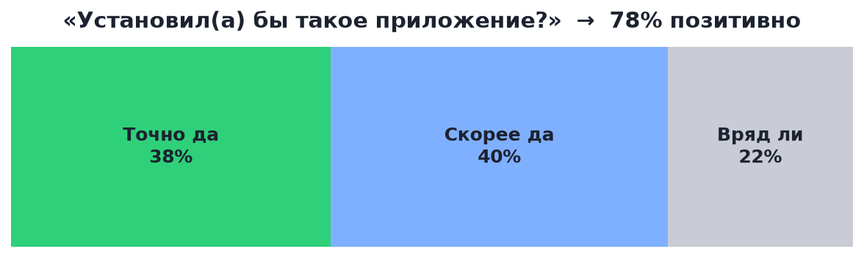
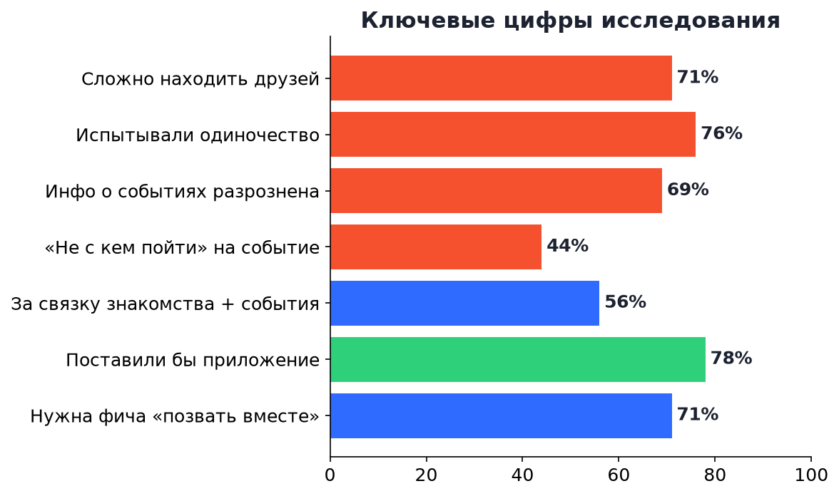

5. Тест прототипа: что нашли
Находка | Частота
Звёздочка непонятна — думали «суперлайк» | 16 (36%)
Неясно, с чего начать / что умеет | 14 (31%)
Хотели менять интересы после онбординга | 12 (27%)
Хотели включать несколько фильтров сразу | 10 (22%)
Не видно, кто из друзей идёт | 9 (20%)
Вкладка «Пары» лишняя/пустоватая | 8 (18%)
В свайпе не хватало «общего» с человеком | 8 (18%)
Хотели ходить компанией, а не 1-на-1 | 7 (16%)

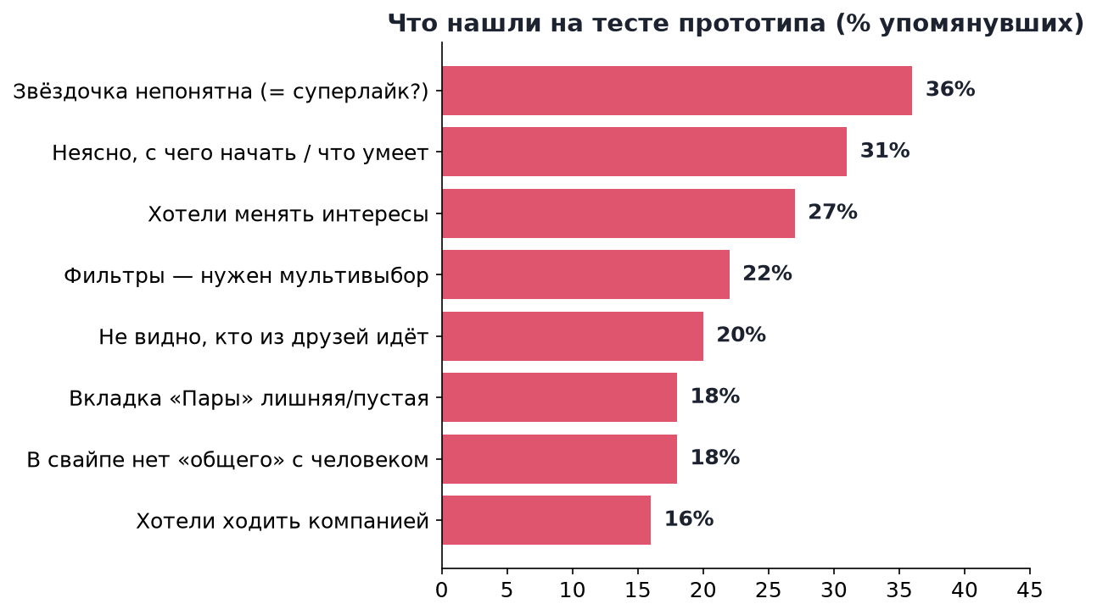

6. Инсайты → доработки продукта
Инсайт из исследования | Что изменили в продукте
Звезда дублировала лайк и путала | ⭐ Фича «Позвать на мероприятие» (свайп + чат)
Барьер №1 — «не с кем пойти» | 👥 «Пойти компанией» + групповой чат события
Хотят видеть друзей в контексте событий | 👀 «Где друзья сегодня» + друзья на карточках
Нужно «общее» для старта разговора | 🔥 Бейдж «Вы оба идёте на…» в свайпах
Непонятно, с чего начать | 🧭 Онбординг-тур по возможностям
Хотят управлять профилем | ✏️ Редактирование интересов
Фильтры неудобны | ✅ Мультивыбор фильтров
«Пары» лишние | 💬 Убрали вкладку, мэтчи → сторис в чатах
Нужна вовлечённость | 🏆 Геймификация (XP, бейджи, статусы)

Главный инсайт: студенты готовы знакомиться, если есть повод и безопасная среда — поэтому продукт строится как симбиоз знакомств и мероприятий, а не как отдельный дейтинг или афиша.

